Верификация пользователя.
Восстановление пароля на Laravel
Отправка письма на Email
Ознакомьтесь с документацией https://laravel.su/docs/10.x/verification
Зарегиструйтесь и авторизуйтесь на сервисе для тестирования отправки писем https://mailtrap.io/ , предварительно установив VPN на свой браузер
1. Сгруппируем маршруты для авторизованного пользователя
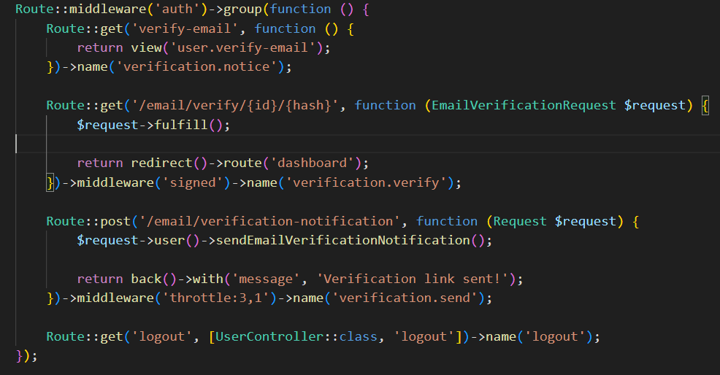
2. Настроим отправку писем на email с использованием mailtrap.
Перейдите в mailtrap в разделе Email Testing выберите ваш проект (Inboxes), далее в Code Samples выберите Laravel 9+ где вы получите настройки SMTP и нажмите кнопку Copy
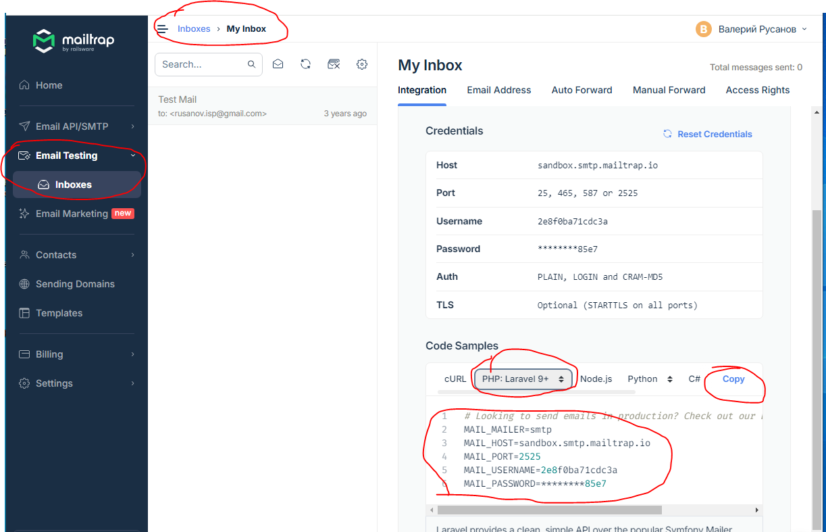
3. Копируем настройки SMTP в файл .env проекта
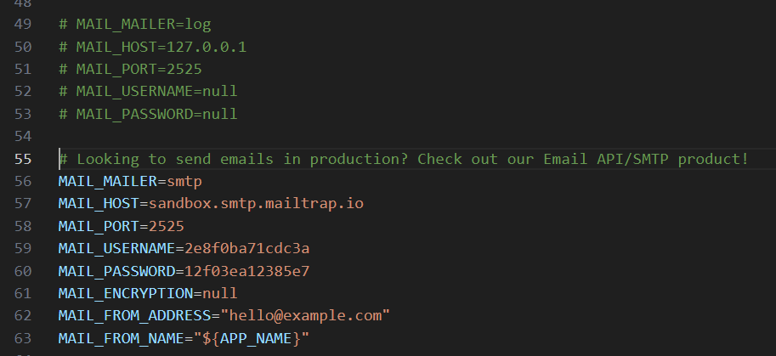
4. Для тестирования создадим выход из пользователя
Создайте маршрут logout см. первую картинку
В контроллере создайте метод logout
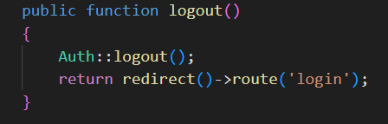
В файле main.blade.php добавим ссылки на маршрут
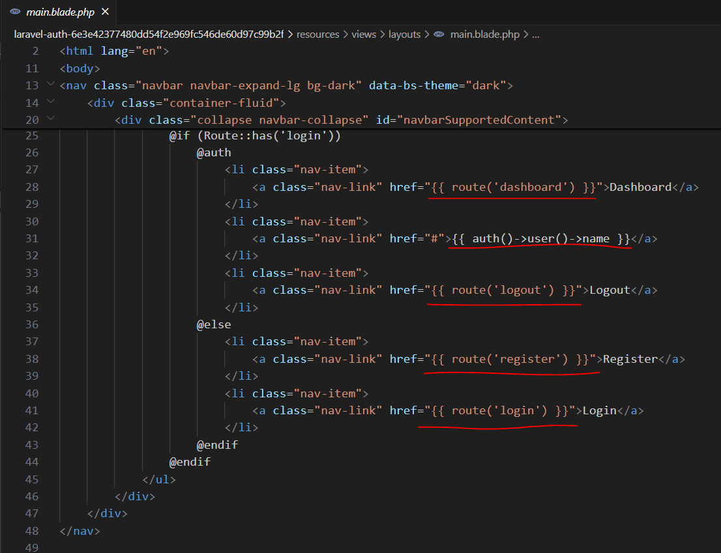
5. Выйдите из пользователя и протестируйте регистрацию. После регистрации пользователя письмо должно прийти в mailtrap для подтверждения регистрации

6. Сгруппируем остальные маршруты для гостя 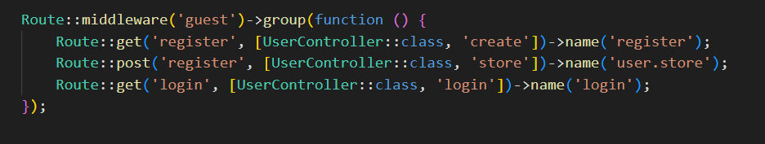
7. Для маршрута dashboard допишите свой middleware
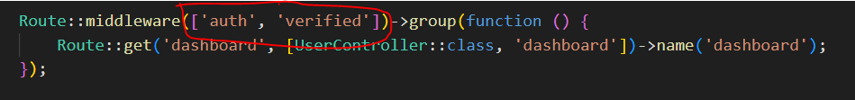
8. В файле verify-email.blade.php допишите ссылку на маршрут, для повторного отправки ссылки на почту, если письмо не пришло
